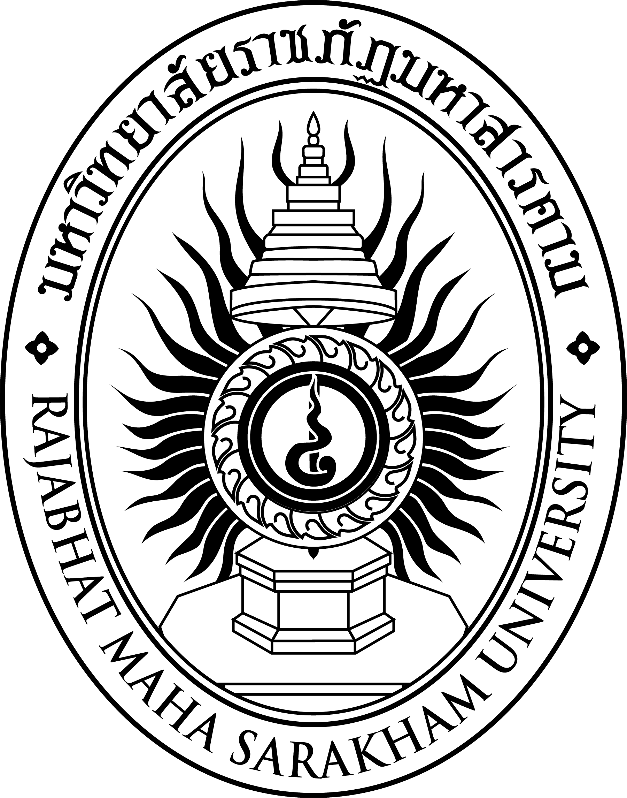
การศึกษาพฤติกรรมและผลสัมฤทธิ์ทางการเรียน เรื่อง วัฒนธรรม
และภูมิปัญญาท้องถิ่น ของนักเรียนชั้นประถมศึกษาปีที่ 5
โดยใช้การจัดการเรียนรู้แบบจิ๊กซอว์

นางสาวศุภสุตา ศรีลำใย

วิทยานิพนธ์ปริญญาครุศาสตรมหาบัณฑิต
มหาวิทยาลัยราชภัฏมหาสารคาม
พ.ศ. 2560
การศึกษาพฤติกรรมและผลสัมฤทธิ์ทางการเรียน เรื่อง วัฒนธรรม
และภูมิปัญญาท้องถิ่น ของนักเรียนชั้นประถมศึกษาปีที่ 5
โดยใช้การจัดการเรียนรู้แบบจิ๊กซอว์

นางสาวศุภสุตา ศรีลำใย

วิทยานิพนธ์นี้เป็นส่วนหนึ่งของการศึกษาตามหลักสูตร
ปริญญาครุศาสตรมหาบัณฑิต สาขาวิชาหลักสูตรและการเรียนการสอน
บัณฑิตวิทยาลัย มหาวิทยาลัยราชภัฏมหาสารคาม
พ.ศ. 2560

ลิขสิทธิ์เป็นของมหาวิทยาลัยราชภัฏมหาสารคาม
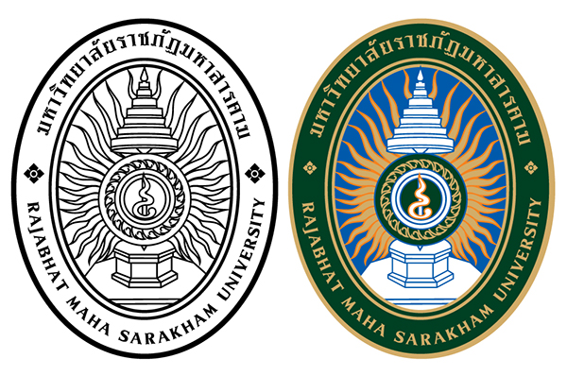
ใบอนุมัติวิทยานิพนธ์
บัณฑิตวิทยาลัย มหาวิทยาลัยราชภัฏมหาสารคาม

เรื่อง : การศึกษาพฤติกรรมและผลสัมฤทธิ์ทางการเรียน เรื่อง วัฒนธรรม และภูมิปัญญาท้องถิ่น ของนักเรียนชั้นประถมศึกษาปีที่ 5 โดยใช้การจัดการเรียนรู้แบบจิ๊กซอว์
ผู้วิจัย : นางสาวศุภสุตา ศรีลำใย

ได้รับอนุมัติเป็นส่วนหนึ่งของการศึกษาตามหลักสูตร ปริญญาครุศาสตรมหาบัณฑิต
สาขาวิชาหลักสูตรและการเรียนการสอน

คณบดีบัณฑิตวิทยาลัย
(ผู้ช่วยศาสตราจารย์ ดร.สนิท ตีเมืองซ้าย)

คณะกรรมการสอบวิทยานิพนธ์

ประธานกรรมการ
(ผู้ช่วยศาสตราจารย์ ดร.ประสพสุข ฤทธิเดช)

กรรมการ
(ผู้ช่วยศาสตราจารย์ ดร.นิราศ จันทรจิตร)

กรรมการ
(รองศาสตราจารย์ธีรชัย บุญมาธรรม)

กรรมการ
(อาจารย์ ดร.อำไพพิศ เกตุวงศ์)

